Районная краеведческая конференция
"Страны моей частица небольшая..."

«Караваевские воины. (Воины д.Караваево Сычевского округа Смоленской области)»
исследовательская работа

Автор: Яковлева Ольга
обучающаяся 8к класса
МБОУ СШ№2 г.Сычевки

Научный руководитель:
Федоров Евгений
Михайлович, учитель МБОУ СШ№2 г.Сычевки

г. Сычевка
2025 год
Содержание
1.Введение…………………………………………………………3
1.1.Актуальность, выбор темы проекта. Как возникла тема проекта..3
1.2.Цель, задачи проекта………………………………………..………3
1.3.План действий…………………………………………………….…4
2.Основная часть.............................................................…………5
2.1.Память о Великой Отечественной войне в истории д.Караваево..5
2.2. Ветераны д.Караваево..................... ………………………………..7
2.2.1. Ветераны Великой Отечественной войны....................................7
2.3.1. Чудеса ещё случаются.....................................................................11
2.4. Чеченская компания...........................................................................12
2.5.Специальная военная операция..........................................................14
3.Заключение. Итог работы………………………………………..15
Список литературы и источников..……………… …………16
Приложение…………………………………………..………17
Буклет "Караваевские воины"

1.Введение.
1.1.Актуальность, выбор темы проекта. Как возникла тема проекта.
Каждый памятный день, мы, учащиеся Караваевской школы, возлагали букеты цветов у памятника жителям деревни Караваево и окрестных, исчезнувших с карты района, или почти опустевших, деревень.
На памятнике нет фамилий воинов. Но ведь он посвящен памяти конкретных людей, наших односельчан, в том числе и наших предков.
Я постараюсь восполнить этот пробел в моей памяти.
Актуальность работы: В год 80-летия Победы на фашистскими ордами Европы и в условиях проведения нашей специальной военной операции на Украине, особенно важно помнить наших Героев, отдавших все свои силы, а часто и саму жизнь за нашу любимую Родину.
Цель работы: Найти сведения о наших односельчанах, имена которых следовало бы увековечить на мемориальной досках у памятника нашим односельчанам. Проследить жизненный путь отдельных воинов, вернувшихся с Победой с фронтов Финской компании, Великой Отечественной войны, Советско-японской войны, героев современных войн, выпускников нашей школы.
Гипотеза исследования: Время рождает героев.
Предмет исследования: Жизнь и подвиг.
Объект исследования: Воины нашей деревни.
Задачи исследования:
- выяснить, что знают учащиеся класса и школы о караваевских воинах;
- провести исследование и изучить отдельные биографии этих воинов;
- узнать о подвигах, благодаря которым мы победили, а наши воины удостоились столь высокой чести – остаться в истории нашей деревни и страны.
Прикладные задачи:
- формирование исследовательских навыков для отслеживания биографии отдельных личностей;
- выработка умений выделения аппарата программных средств для анализа информации из различных источников (Интернет, энциклопедическая и научно-популярная литература, географические карты и атласы, материалы видеосъемки и фотофиксации объектов);
- развитие способности решения проблемных задач путем сравнения различных источников информации;
- воспитания бережного отношения к уроженцам родной земли, патриотизма и гордости за свою Родину.
Методы исследования:
- визуальные;
- картографические;
- цифровые;
- метод опроса (анкетный опрос и интервью), источниковедческий анализ, консультации с педагогом.
- интеграционные.
Этапы проекта:
- Этап-выбор темы и объекта.
- Этап – сбор информации (беседа, фотографии, интервью).
- Этап – оформление работы (создание проекта).
- Этап – демонстрация проекта.
Новизна: В работе освещены новые фактические материалы об участниках современных войн, которые ещё не упоминались в других работах.
Используемые материалы: научная и научно-популярная литература о воинах Сычевского района, личные фотоархивы и фотоархив научного руководителя Федорова Е.М..
Результаты исследования: Доказательства верностивыдвинутой гипотезы "Время рождает героев"
Практическое предназначение: Работа может использоваться для музейных уроков, подготовки и проведения общешкольных мероприятий.

2.Основная часть
2.1.Память о Великой Отечественной войне в истории д.Караваево.
2.1.1.Обелиск
Сычёвский район был оккупирован врагом 10 октября 1941 года, а освобожден 8 марта 1943 года.
В эти дни мы вспоминаем о наших воинах, спешивших на помощь оккупированному населению, своему родному дому. Они бились на смерть, спасая родной дом и весь мир от фашизма. Их подвиг увековечен в граните и бронзе, в стихах и песнях, их имена золотом начертаны на мемориальных досках.
Обелиск памяти героям-землякам, павшим в боях за свободу и счастье нашего народа в 1941-1945 гг.установлен на огороженной территории нового Караваевского СДК в 1971 году. Он изготовлен из цемента, мраморной и гранитной крошки. Вокруг памятника установлена железобетонная оградка. Подход к памятнику асфальтирован. Вокруг зеленая зона Караваевского СДК.
Ранее рядом со стелой стоял монумент «Скорбящая мать», но он рассыпался от времени.
Учащиеся нашей Караваевской школы ухаживают за памятником.
Надпись гласит: «Вечная память героям - землякам, павшим в боях за свободу и счастье нашего народа 1941- 1945 гг.» Об этом времени и земной памяти в стихотворении "Жаворонок" рассказывает известный сычевский краевед, поэт и друг Караваевской школы Манько Николай Григорьевич.
ЖАВОРОНОК
Многострадальная Сычёвская земля:
Поля, леса, речные перекаты.
Здесь полегли Отчизны нашей сыновья.
Здесь полегли советские солдаты.
Здесь в сорок первом шли жестокие бои,
А в следующем – не бои – сраженья.
Десятки тысяч под Сычёвкой полегли,
И под Сычёвкой Сталинграду помогли,
И принесли земле освобожденье.
В местах, где раньше шли жестокие бои,
Рожь колосится, и шумят берёзы.
Весной и осенью курлычат журавли,
А летом часто посещают грозы.
И жаворонок в поле нас встречает.
И звонкой песнею он хвалит свой простор:
Неторопливый, задушевный разговор,
Да только песня, песня-то какая!..
И заблудились в синем небе облака,
И льётся над землёй такая песня,
Что ветер стих, и призадумалась река,
И тают звуки, где-то в поднебесье.
А он всё славит, славит тех, кто пал в бою за милый край,
За землю русскую свою.
И льётся песня, льётся без конца, тревожа наши души и сердца.
А он всё славит, славит русские поля,
Места родные, зори и закаты...
Поля, леса, речные перекаты –
Многострадальная Сычёвская земля.
. Н. Манько.
243 уроженца Караваевской земли не вернулись с войны. В приложении к работе они все перечислены поименно. Современные жители Караваево найдут среди них своих родственников. Возможно, это не все. Но даже эта цифра говорит об огромной цене, которую пришлось заплатить каждой Караваевской семье за Победу. Если к этой цене добавить жертвы среди мирного населения, убитого, сожженного, замученного и угнанного на рабские работы, то эта цифра многократно удвоится или утроится. А ведь есть ещё умершие после войны от ран, от болезней, вызванных голодом, холодом и издевательством над беззащитным мирным населением так называемыми европейцами. Это надо помнить и это нельзя простить.
2.2. Ветераны д.Караваево
2.2.1. Ветераны Великой Отечественной войны
В небольшой работе нельзя рассказать о жизненном пути всех Караваевских ветеранов. Потом предлагаю информацию о жизни только нескольких человек, составленную на основе их собственных воспоминаний, материалов школьного Уголка боевой славы и Интернета.
Егоров Николай Иванович
Егоров Николай Иванович родился 15 мая 1926 года в д.Подмощица. Когда немцы заняли деревню, подростки работали вместе со взрослыми на расчистке дорог, а после освобождения нашими войсками на восстановлении колхоза "Стахановец". Николай вместе с женщинами пахал землю, сеял зерновые, косил траву пас скот. Через год, в марте 1944 года восемнадцатилетнего юношу призвали в армию. Его направили на Урал в Челябинскую область в пехотный запасной полк. В учебном полку Николай обучался до осени а затем в звании младшего сержанта был направлен на западную Украину в город Владимир-Волынский в военную часть, находившуюся там на пополнении. Вместе с этой частью Егоров Николай прибыл на фронт в Германию. Как позже вспоминал Николай Иванович: "Немцы драпали во всю, а мы их преследовали." Младший сержант Егоров Николай был пулеметчиком, и во время одного боя получил пулевое ранение в грудь. Началось путешествие по госпиталям: полевой, во Львове, и, наконец, в Москве, в котором пролечился четыре с половиной месяца, и в котором встретил Победу над Германией. После излечения Егоров Николай был признан годным к службе в армии, где и прослужил ещё 7 лет.
После демобилизации Егоров Николай вернулся в родную деревню, в Сычевской школе механизации выучился на шофера и работал на машине до пенсии. Родина высоко оценило боевой путь молодого бойца. Он награжден медалями "За отвагу" и "За Победу над Германией", орденом "Отечественной войны 1 степени", многими юбилейными медалями ко Дню Победы.
Тысячный Илья Леонтьевич
Тысячный Илья Леонтьевич родился 20 июля 1925 года в д.Алексеевка, Ханкайского района Приморского края. После окончания школы работал в местном колхозе на разных работах, перед войной и до призыва в армию работал трактористом.
1 января 1943 года Тысячный Илья был призван в армию. Он попал в учебную часть. Основную часть учебной части его призыва направили на Западный фронт, а 30 человек, в том числе и Тысячного Илью направили на границу с Китаем. Победу над Германией Тысячный Илья встретил на границе. До августа 1945 года пограничники укрепляли границу - рыли окопы, противотанковые рвы, строили фортификационные укрепления.
8 августа весь полк, в котором служил Тысячный Илья был выстроен на плацу. Командир полка обратился к бойцам с речью о том, что надо помочь американцам разгромить Японию. Командир полка поцеловал полковое знамя и полк, в ночь на 9 августа, выступил из расположения части. Границу с Китаем перешли в Маньчжурии и с боем взяли город Ду-Нин. Самым тяжелым для солдат был переход Хинганского хребта. Дорога шла серпантином, ширина дороги метров десять, с одной стороны горная стена, с другой - обрыв, да ещё под обстрелом японцев. Жара стояла до 40 С, а в дорогу дан сухой паёк и фляжка с водой. Этот переход длился 13 дней. Когда через тоннель вышли к городу Ван-Цинн, сразу вступили в бой с японским гарнизоном и к обеду выбили их из города. К вечеру окопались, настелили в окопы соломы и спали на открытом воздухе. В это время японцы сами стали спускаться с гор и сдаваться в плен.
2 сентября 1945 года Япония капитулировала. Бойцам дали неделю отдыха, а потом через Хасан вывели во Владивосток. Здесь месяц часть готовили к параду, который прошёл 7 ноября во Владивостоке.
С декабря 1945 по май 1946 года Тысячный Илья проходил учёбу в школе младших командиров в г.Сучан и в звании сержанта снова был отправлен на границу, где и прослужил до 1950 года.
После демобилизации Тысячный Илья 9 лет работал на шахте на острове Сахалин. Здесь встретил свою любовь, женился, и с Валентиной Андреевной они прожили вместе более 50 лет. У них 2 сына и дочь, 6 внуков. Потом они жили в Омской области, где до ухода на пенсию в 1975 году Илья Леонтьевич работал сантехником. В 1999 году Тысячные переехали в Караваево к дочери, которая здесь жила.
Ратный и мирный труд Ильи Леонтьевича отмечен многими правительственными наградами. Это медаль "За Победу над Японией", медаль "За доблестный труд к 100-летию со дня рождения В.И.Ленина", юбилейными медалями ко дню Победы, знак "Фронтовик 1941-1945 г.г." к 55-ой годовщине Победы, орден Отечественной войны 2 степени.
Лобовкин Иван Иванович
Лобовкин Иван Иванович запомнился колхозникам "Советской России" как директор Муковесовской восьмилетней школы. Но мало кто знает его военную биографию.
Ваня Лобовкин, родился в 1914 году в д. Кобызево, рос в бедной семье в которой было четверо детей. Несмотря на трудности родители стремились дать детям образование. После окончания седьмого класса Ивана Лобовкина направили на курсы учителей при Сычевском РОНО, а затем его назначили заведующим Жерновской начальной школой, где в то время было больше ста учеников. Молодой учитель усердно работал над книжками и в 1938 году заочно закончил Вяземское педагогическое училище. Затем служба в рядах Красной Армии 12.1939 по 08.1942 в 5 танковой дивизии старшим писарем ПФС, в звании старшина. В ходе участия в Великой Отечественной войне в 1942 году в бою под Осташково его тяжело ранило и он пять месяцев пролежал в госпитале. Демобилизовали из армии по состоянию здоровья. Награжден орденом Отечественной войны 1 степени (01.08.1986г.) медалями "За отвагу" и "За победу над Германией" До окончания войны Иван Иванович работал учителем в Алтайском крае. Вернувшись на родную землю, 11 лет заведовал Мало-Березовской школой, а после её закрытия его перевели в Муковесово в 1956 году. С 1974 года на пенсии. Но по просьбе Сычевского РОНО работал заведующим Жерновской начальной школой до её закрытия. Умер 18.04.2001 г. Похоронен в г. Сычевка
Иван Иванович вместе с супругой Галиной Ивановной вели большую общественную работу.
Кстати Галина Сергеевна Рябова, в то время Сапунова, его ученица, как и некоторые другие жители Караваево.
Юдаков Александр Аркадьевич
Родился в 1926 году в деревне Волково Сычевского района Смоленской области.
Призван на военную службу 14.12.1943 Сычевским РВК. В составе 785 стрелкового полка 144 стрелковой дивизии и других воинских соединений принимал участие в освобождении Белоруссии, стран Западной Европы, участник войны с Японией. Старший сержант.
Награжден орденом Красной Звезды (09.02.1945г), медалями «За отвагу» (17.10.1944г.) и «За боевые заслуги», орденом Отечественной войны 1 епени (01.08.1986г.) многими юбилейными медалями.
После войны долгие годы жил и работал в Сычевском районе. В течение 8 лет возглавлял районную ветеранскую организацию, принимал активное участие в поисковой работе, в военно-патриотическом воспитании подрастающего поколения.
Умер в 2001 году.
Учащиеся нашей школы гордо несут во время празднования Дня победы портреты и других наших земляков - участников Великой Отечественной войны. Это Ермишин Терентий Самойлович, Потапов Алексей Потапович, Козлов Георгий Алексеевич, Козлов Георгий Алексеевич, Батюков Михаил Максимович, Орлов Дмитрий Михайлович,Нечаев Николай Иосифович, Разумовский Василий Петрович, Рябов Михаил Иванович, Чуйкин Сергей Иванович и многие другие ветераны. Они закончили свой земной путь, но гордо продолжают его вместе с нами во время шествий Бессмертного Полка.
3.3. Чудеса ещё случаются
Все в нашей стране знают, что ежегодно добровольцы, чаще всего из числа молодежи и школьников ведут поисковую работу по возвращению из небытия мест захоронения солдат Красной Армии. Производится перезахоронение найденных бойцов, но чаще всего они остаются безвестными. Но чудеса ещё случаются. Такое событие произошло и в нашей деревне. Козловой Нине Германовне (14.11.1959), библиотекарю Караваевской п/с библиотеки, от поисковиков пришло сообщение, что 8 ноября 2018 года недалеко от урочища Малое Кропотово, совсем рядом от Караваево, в воронке от снаряда найдены останки красноармейцев, а 26 апреля 2019 года, в ходе эксгумационных работ при проведении Вахты Памяти были подняты останки 48 солдат и найдено 8 смертных медальонов. Среди них медальон её родственника - Трохалёва Александра Максимовича, родного брата её родственницы Соколовой Екатерины Максимовны. Фамилия матери - Трохалева Ксения Климовна. Совсем немного не дошел воин до отчего дома, освобождая родную землю.
Нина Германовна вместе с дочерью Ариной, выпускницей Караваевской школы побывала на месте гибели Трохалёва А.М.. Вместе с другими красноармейцами он похоронен на Поле Памяти 05.05.2019 г..
Трохалёв А.М. родился в 1917 году в д.Подмощица. На военную службу был призван Московским Железнодорожным райвоенкоматом в 23.06.1941 году. С 23.06.1941 года проходил службу в 167 гвардейском стрелковом полку 1 гвардейской стрелковой дивизии писарем в звании рядового, а затем сержанта. С 25 ноября по 20 декабря 1942 года под М.Кропотовым проходила Ржевско-Сычевская стратегическая наступательная операция "Марс". Выбыл из списков полка 27.11.1942 г. по причине - "пропал без вести". Судьба воина, пропавшего без вести, была восстановлена.
2.4. Чеченская компания
Не прошла стороной д.Караваево и Чеченская компания.
Баринов Владимир Александрович
Баринов Владимир Александрович родился 13 мая 1976 года в д.Караваево Сычевского района. Ходил в детский сад, в Караваевскую начальную школу. С 1987 г. по 1994г учился в в Сычевской средней школе №1.
Это был веселый парень, хороший друг, умный, добрый. Любил танцевать, активный участник художественной самодеятельности. А еще Володя любил играть в футбол.
После успешного окончания школы он поступил в Гагаринское педагогическое училище на отделение физической культуры. С третьего курса в декабре 1995 году он призван в армию. Володя мечтал о том, что вернувшись домой, он соберет деревенских мальчишек и создаст хорошую футбольную команду.
Сбыться его мечте было не суждено – в августе 1996 Владимир Баринов тяжело ранен в Чечне.
В ходе боестолкновения Владимир получил огнестрельное осколочное ранение. На лечение он был отправлен в госпиталь. Но врачи не смогли его спасти. Он скончался 2 сентября 1996 года в госпитале Екатеринбурга. Он был похоронен 08.09.1996 г. на кладбище родной деревни Караваево Сычевского района Смоленской области.
Пронзительные слова написал поэт и воин Иван Сухонин
Вот мой черёд, и я поймал
Стрелу литую,
И без движения упал
В траву густую.
Мелькнули смерти два крыла,
Меня стреножив.
А по травинке вверх ползла
Коровка Божья.
Следил за ней, уж не дыша;
Вот, полетела!
А вслед за ней моя душа,
Оставив тело...
Внизу же бой совсем затих,
Победа с нами!
Поставлю свечку за живых
В Небесном Храме.
Сергей Сухонин
Оборвалась короткая, но яркая, светлая жизнь.
Указом Президента РФ от 12.03.1997 г. № 222 Баринов Владимир Александрович награждён орденом Мужества (посмертно).
Односельчане, друзья и школьники часто бывают на его могиле, приносят цветы.
В октябре 1998 года на здании Сычевской средней школы №1, где после окончания Караваевской начальной школы учился Владимир Баринов, открыта его мемориальная доска, а в школьном музее висит стенд с фотографиями. На них Володя вместе с друзьями. Такой веселый, такой молодой.
2.5. Специальная военная операция.
В 2023 году началась специальная военная операция. Многие молодые караваевцы сочли своим долгом принять в не участие. Одним из них был наш выпускник начальной школы Букуяров Кирилл.
Букуяров Кирилл
Кирилл родился 21 сентября 2002 года. Его детство прошло в нашей деревне Караваево. Здесь он окончил начальную школу, а затем продолжил учебу в средней школе №1. Кирилл успешно отслужил срочную службу, работал на деревообрабатывающем предприятии, а затем некоторое время в г.Москва.
В июле 2024 года Кирилл вернулся в родные края и решил отправится на СВО, чтобы выполнить свой конституционный долг перед Родиной, заключил контракт с МО и стал командиром танка.
Младший сержант Кирилл Сергеевич Букуяров погиб 18 ноября 2024 года при выполнении задач в ходе СВО. Он отдал свою жизнь за страну, за мир, за каждого из нас. Учащиеся нашей школы проводили Кирилла в последний путь вместе с учителями школы, родными и близкими. Кирилл был похоронен со всеми воинскими почестями под троекратный оружейны залп на Аллее памяти участников СВО на Сычевском городском кладбище у д.Мальцево.
3.Заключение.
Время стремительно движется. Остаются в прошлом даже великие события. Многое забывается и уходит из памяти вместе с ветеранами и современниками событий прошлого.
Сычевляне свято чтут память о своих героях. Об их подвигах, мужестве и героизме рассказывает Стена памяти на площади Революции, стенды отдела Великой Отечественной войны районного краеведческого музея, музея боевой Славы средней школы № I, уголки боевой Славы городских и сельских школ. Звание «Почетный гражданин города Сычёвка» было присвоено бывшему командиру партизанского отряда «Родина» Т.П. Гусарову, бывшему комиссару 20-й кавалерийской дивизии Е.Е. Алексеевскому, командиру 251-й стрелковой дивизии, в числе других воинских соединений освободившей Сычёвку 8 марта 1943 года Б.Б. Городовикову. Именами Героев Советского Союза А.И. Гусева и В.П. Винокурова названы улицы Сычёвки.
Но необходимо помнить и простых работников войны. Благодаря их каждодневному, так необходимому воинскому труду рождалась Победа. В своей работе я воздаю дань памяти этим русским солдатам, чьими руками ковалась, куется и будет коваться наша Победа, как 80 лет назад, так и сейчас. Потому что наше дело правое и Победа будет за нами. Мы русские и с нами Бог!
Рассказанные истории наших земляков в очередной раз напоминают нам о важности памяти о подвиге и героизме обычных людей, которые не ищут славы, но делают то, что должно быть сделано, чтобы наш народ и наша страна были в безопасности.
Мою работу можно использовать на мероприятиях по патриотическому воспитанию, уроках истории и ОБЖиЗР.

Литература и источники:
Материалы Уголка боевой славы
https://vk.com/@rosgvardszo-geroi-severo-zapadnogo-okruga-voisk-nacionalnoi-gvardii-rf-s Баринов Владимир Александрович

Приложение
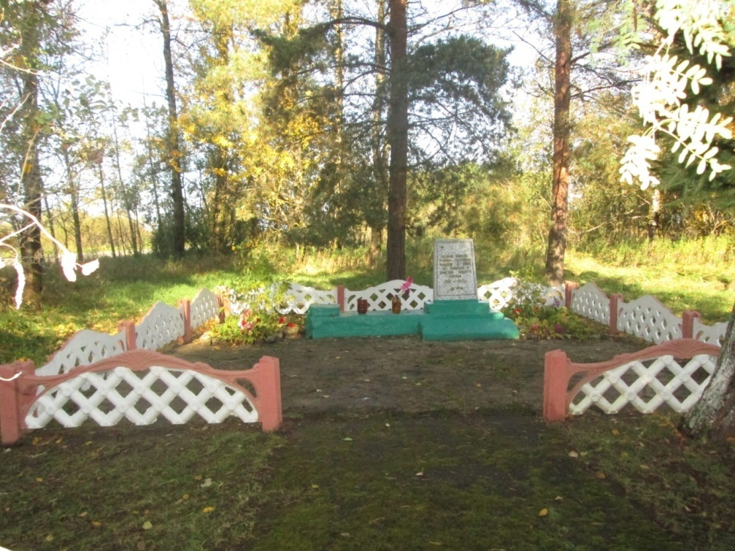
Современный вид памятника
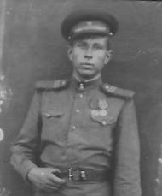
Егоров Николай Иванович
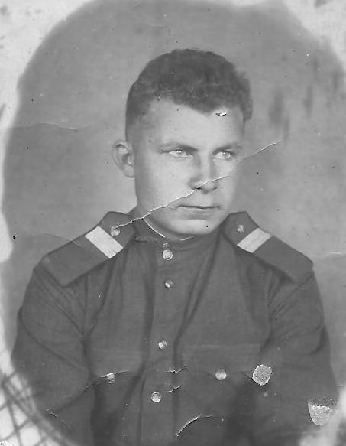
Тысячный Илья Леонтьевич
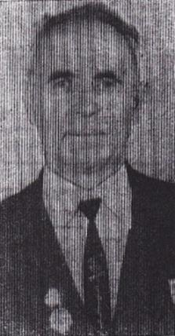
Лобовкин Иван Иванович
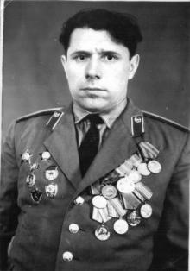
Юдаков Александр Аркадьевич

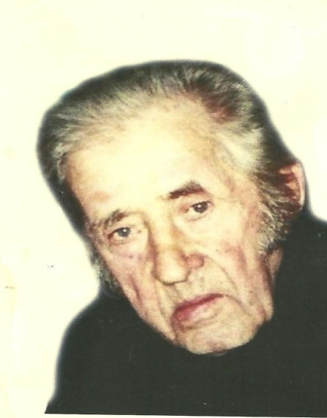
Ермишин Терентий Самойлович
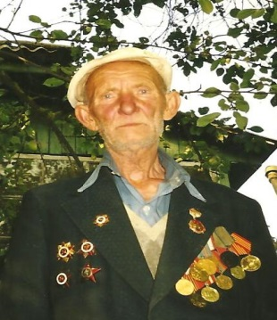
Потапов Алексей Потапович
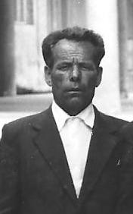
Козлов Георгий Алексеевич
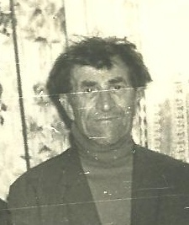
Батюков Михаил Максимович
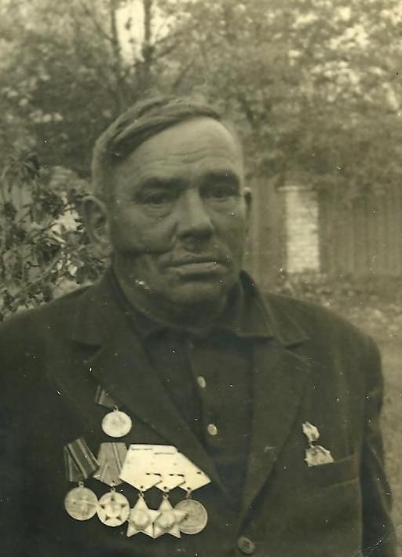
Орлов Дмитрий Михайлович
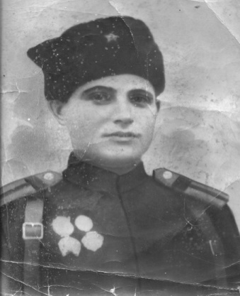
Нечаев Николай Иосифович
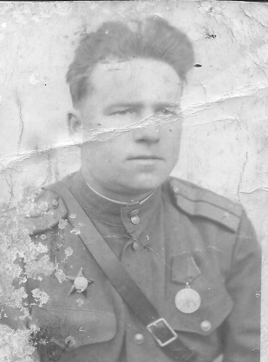
Разумовский Василий Петрович
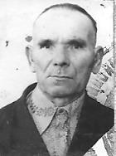
Рябов Михаил Иванович
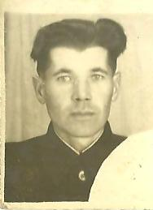
Чуйкин Сергей Иванович
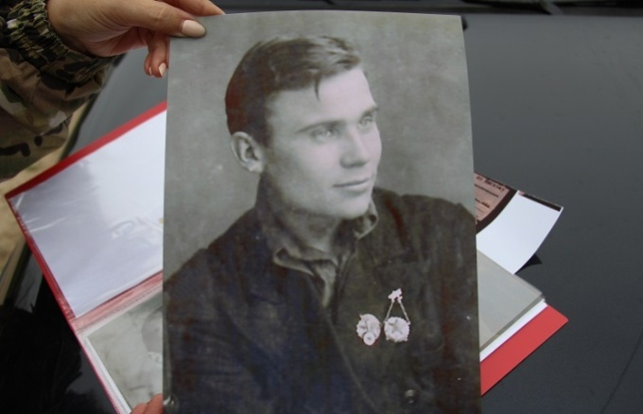
Трохалёв Александр Максимович
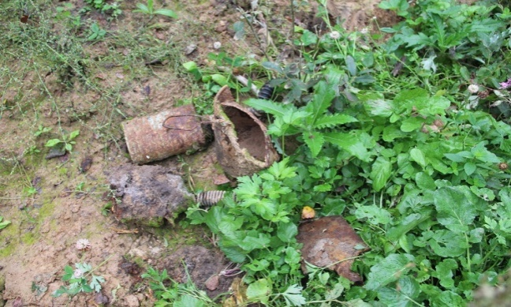
Воинские принадлежности красноармейца Трохалёва А.М.

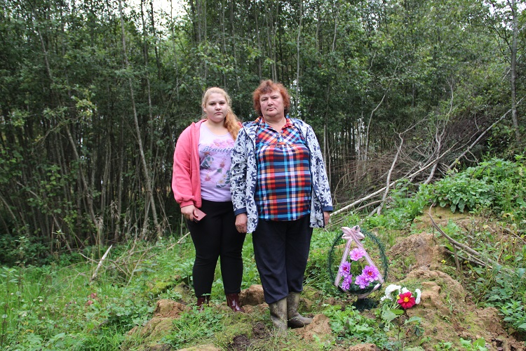
Родственники Трохалёва А.М. Козлова Нина Германовна и её дочь Арина на месте его гибели

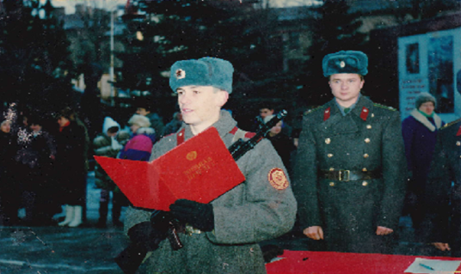
Баринов Владимир Александрович принимает присягу
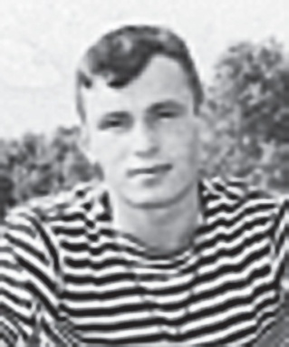
Сержант Баринов Владимир Александрович
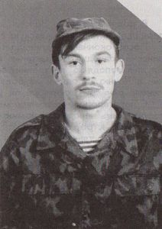
Баринов Владимир Александрович
(13.05.1976-02.09.1996)

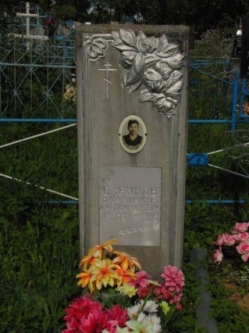
Могила Баринова Владимира Александровича на Караваевском кладбище

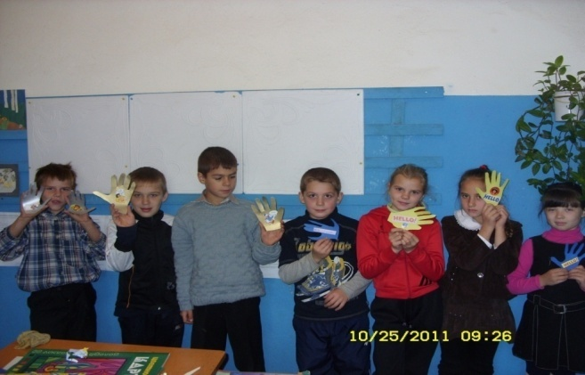
Букуяров Кирилл с учениками своего класса Караваевской школы
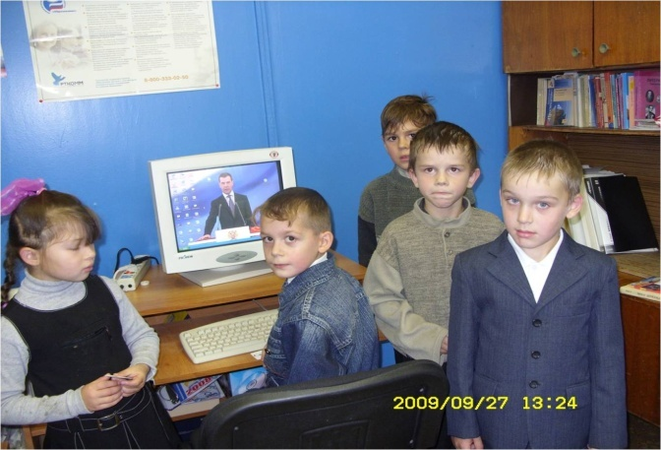
Букуяров Кирилл с одноклассниками слушает выступление президента
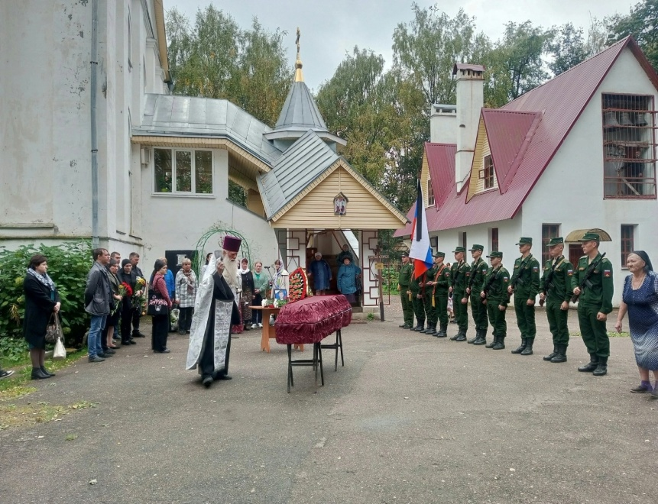
Проводы Букуярова Кирилла в последний путь

Списки
ветеранов Великой Отечественной войны и других войн
д.Караваево
П.п | Ф.И.О. | Год рождения | Военные действия, звание | Прим
1. | Киселёв Фёдор Фатеевич | 1924 | ВОВ 18.03.43 – 19.04.44 гг  331 СД 1106 СП рота автоматчиков
2. | Карпов Михаил Павлович, | 1907 | Финская война  ВОВ 09.02.42 – 09.05.45 гг, сержант плотник 3 мостовой роты медаль "За боевые заслуги" | Есть список
3. | Смирнов Аркадий Николаевич | 1915 | ВОВ, 12.42 – 01.07.44 гг,  рядовой
4. | Борисов Афанасий Сафронович | 1919 | ВОВ, 22.06.41 – 09.05.45,  сержант
5. | Боненков Николай Тимофеевич | 1918 | ВОВ, 22.06.41 – 09.05.45,  сержант
6. | Дементьев Петр Дементьевич | 1919 | ВОВ, 22.06.41 – 09.05.45,  старшина
7. | Зуенков Иван Андреевич | 1908 | ВОВ, 22.06.41 – 09.05.45,  сержант
8. | Федоров Пётр Петрович | 1926 | ВОВ, о3.1943 – 08.44,  рядовой
9. | Егоров Николай Иванович | 1926 | ВОВ, 10.05.44 – 12.05.45  мл.сержант
10. | Шнейдман Илья Львович | 1922  Псковская обл. Великие Луки | ВОВ, 13.08.41 – 21.07.43,  сержант, 475 СП, стрелок, ком. Отд., зам.ком. взвода. Легко ранен в ногу 29.12.41. Тяжело ранен в руку и гр.клетку  орден Отечественной войны 1 степени 06.04.1985 | Есть список
11. | Бахторова Лидия Адамовна | 1926 | ВОВ, 3-й Белорусский фронт 14.09.43 – 28.05.45,  209 Гв. АП
12. | Березнева Ираида Ивановна
13. | Рыжикова Мария Марковна
14. | Ковалёв Александр Петрович
15. | Петухов Павел Иванович | 1910 | ВОВ 07.07.41 – 17.08.45, старшина.
16. | Голубев Иван Александрович | 1913 | ВОВ 12.10.41 – 09.05.45, рядовой.
17. | Фомин Василий Федорович | 1909 | ВОВ 23.06.41 – 09.05.45, рядовой.
18. | Батюков Михаил Максимович | 1905 | ВОВ 26.06.41 – 26.04.45, рядовой, демобилизован из госпиталя
19. | Ковалев Петр Егорович | 1898 | Гражданская война, ВОВ 23.06.41 – 12.44, рядовой
20. | Савкин Дмитрий Ильич | 1911 | Финская война. ВОВ 28.06.41 – 09.05.45, рядовой
21. | Новожилов Серафим Андреевич | 1906 | Финская война. ВОВ 24.06.41 – 05.02.42, рядовой, два тяжелых ранения
22. | Мартынов Иван Васильевич | 1914 | В Польше в 1939 г. освобождал г. Дубна. В 1940 г освобождал Бессарабию, Северную Буковину. ВОВ 02.12.41 -15.10.45 сержант.
23. | Комаров Иван Никитьевич | 1907 | ВОВ 05.08.41 – 03.42 в народном ополчении, 03.42 – 02.43 в армии
24. | Денисов Григорий Гурьянович | 1923 | ВОВ 19.06.42 – 01.45 старший сержант
25. | Егоркин Иван Семенович | 1919 | ВОВ 22.06.41 -09.05.45 сержант
26. | Деев Иван Григорьевич | 1920 | ВОВ 22.06.41- 20.01.44 сержант
27. | Гарапут Степан Григорьевич | 1921 | ВОВ 13.11.44 – 25.-4.45 рядовой
28. | Пискарев Николай Иванович | 1919 | ВОВ 22.06 -09.05.45 железнодорожник
29. | Борисов Николай Андреевич | 1911 | ВОВ 12.11.43 – 25.09.45 сержант
30. | Щепин Алексей Егорович | 1907 | Финская война. ВОВ рядовой
31. | Егоров Иван Егорович | 1896 | Гражданская война, Финская война, ВОВ 1943-1944 рядовой.
32. | Филиппенков Дмитрий Васильевич | 1901 | Гражданская война рядовой
33. | Морозов Василий Федорович | 1912 | ВОВ находился в партизанском отряде, призван по мобилизации 20.08.44- 05.11.45 младший сержант.
34. | Сапунов Дмитрий Алексеевич | 1907 | Финская война
35. | Яковлев Алексей Григорьевич |  | ВОВ 03.10.43 – 11.44 3-1 Украинский фронт 46 А
36. | Тимонин Михаил Петрович | 1903 | ВОВ 1941 -1945 рядовой
37. | Рыхлов Александр Сергеевич | 1925 | ВОВ 03.43 – 11.43 младший сержант
38. | Захаров Иван Петрович | 1912 | ВОВ 09.44 – 11.44 рядовой
39. | Коробкин Иван Васильевич | 1902  Ломовский с/с, д. Муковесово | Гражданская война, ВОВ 27.07.41 – 23.08.45 старшина  Медаль «За боевые заслуги» 28.04.1945 повар
40. | Букуяров Андрей Сергеевич | 1896 | Гражданская война, ВОВ 07.08.41 -18.11.43 рядовой
41. | Горбачев Иван Иванович | 1924 | ВОВ 23.03.44 – 04.05.45 рядовой
42. | Хореев Михаил Иванович | 1925 | ВОВ 15.09.43 – 20.02.45 рядовой
43. | Пенёчкин Петр Андреевич | 1918 | ВОВ 1941 – 12.06.42, 12.06.42 – 08.05.43 звакогоспиталь, рядовой

Ветеранов Великой Отечественной войны и других войн
переехавшие в колхоз "Советская Россия" центральная усадьба д.Караваево
П.п | Ф.И.О.
1 | Ермишин Терентий Самойлович
2 | Лобовкин Иван Иванович
3 | Нечаев Николай Иосифович
4 | Козлов Георгий Алексеевич
5 | Орлов Дмитрий Михайлович
6 | Потапов Алексей Потапович
7 | Разумовский Василий Петрович
8 | Рябов Михаил Иванович
9 | Тысячный Илья Леонтьевич
10 | Чуйкин Сергей Иванович

Список погибших земляков

П.п | Ф.И.О. место рожд | Годы жизни | Военные действия, звание | Прим
1. | Абрамов Николай Иванович,  д. Муковесово | 1909 -12.1943  пропал без вести | рядовой
2. | Авраменко Петр Иванович  д. Муковесово | 1904 – 03.1944 пропал без вести | рядовой, призван Ульяновским РВК
3. | Александров Александр Дмитриевич  д. Плотки | 1909 – 07.10.1942 умер от ран | рядовой 282 КП, умер от ран в ЭГ -3096. Похоронен в г.Плес Приволжского района Ивановской обл.
4. | Александров Макар Александрович  д. Караваево | 1891 – 07.43 пропал без вести | рядовой
5. | Анакоев Иван Селиверстович  д.Плотки | 1913 – 1945 пропал без вести | рядовой, призван Бауманским РВК
6. | Андреева Александр Григорьевич  д.Березовка | 1920 -12.1943 пропал без вести | рядовой
7. | Андреев Дмитрий Андреевич  д.1-ое Зимино | 1903 – 12.1941 пропал без вести | рядовой, призван Володарским РВК
8. | Андреев Петр Андреевич д.Осиновка | 1921 – 14.09.1944 пропал без вести | красноармеец, плен, 612 СНП 144 СП
9. | Анисимов Николай Петрович  д.Плотки | 1913 – 28.02.1944 погиб в бою | рядовой 1049 СП 312 СД, призван Дорогобужским РВК. Похоронен: д.Пустошка Псковской обл.
10. | Антонов Федор Николаевич д.Коробановка | 1913 – 07.1943 пропал безвести | рядовой
11. | Афанасьев Александр Никифорович д.Караваево | 1921- 09.08.1941 погиб в бою | красноармеец 104 АП 104 ОТД. Похоронен: братская могила №9 д.Белик Починского района Смоленской области
12. | Афиногенов Михаил Андреевич  д.Овсяники  мать Афиногенова Проскофья Евтеевна | 1914 – 26.06.1941 пропал без вести | красноармеец 206 ОЗАД 90 СД. | Есть список
13. | Байков Иван Никифорович  д.Березовка | 1917 – 11.1943 пропал без вести | рядовой
14. | Байков Иван Никифорович  д. Береговка | 1919 - 11.1943 пропал без вести | сержант
15. | Бакалов Алексей Иванович  д.Осиновка | 1925 – 20.02.1944 погиб в бою | рядовой 873 АИППАП. Похоронен: д Макарово Витебского района Витебской области
16. | Балабин Семен Петрович Караваевский с/с | 1896 – 07.1944 пропал без вести | рядовой
17. | Баранов Архип Сергеевич д.М.Красное | 1902 – 06.1943 пропал без вести | рядовой
18. | Баринов Иван Алексеевич  Караваевский с/с | 1901 – 03.11.1943 умер от ран | рядовой 4 УА. Похоронен: г.Великие Луки Псковской области
19. | Баронцев Павел Прокофьевич  д.Березовка | 1918 – 05.1943 пропал без вести | старшина
20. | Батюков Николай Павлович  д.Б.Красное | 1898 – 12.1943 пропал без вести | рядовой
21. | Батюков Николай Павлович  д.Б.Красное | 1901 – 12.1945 пропал без вести | рядовой
22. | Белкин Анатолий Иванович  д.Собачкино | 1… - 22.02.1945 погиб в бою | Рядовой 289 СП. Похоронен: Германия, Штреленский район,д. Гросс-Езериц
23. | Белов Григорий Иванович  д.Караваево | 1925 – 18.03.1945 умер от ран | рядовой. Похоронен в Венгрии
24. | Богачев Александр Семенович  д.Караваево | 1923 – 12.1941 пропал без вести | рядовой. Призван Сталинским РВК
25. | Бодрецов Тимофей Филиппович  д.Дубовка | 1917 – 06.1943 пропал без вести | старший сержант
26. | Бойков Нестор Прокофьевич  д.Старцево | 1… - 10.09.1943 умер от ран | рядовой. Похоронен: д.Хотьково Ярцевского района Смоленской области
27. | Бойкотов Меркурий Афанасьевич д.Круглица | 1904 – 05.1943 пропал без вести | рядовой
28. | Бокарев Ефим Алексеевич  д.Подозерье | 1… - 07.10.1943 погиб в бою | ефрейтор, пп 51801-Ж. Похоронен: д. Ширяево Невельского района
29. | Большаков Григорий Николаевич Караваевский с/с | 1921- 1942 погиб вбою | рядовой 150 УР. Похоронен: с.Новосельцы Ленинградская область
30. | Борисов Виктор Андреевич  д.Подозерье | 1925 – 09.1943 пропал без вести | рядовой. Призван полевым РВК
31. | Бурдов Семен Николаевич  д.Круглица | 1916 – 31.08.1944 погиб в бою | рядовой 2313 СП (231 ЗСП) 39 А. Похоронен: Росейняйское воинское кладбище, Литва
32. | Бурцов (Бурдов) Семен Николаевич  д.Круглица | 1916 – 12.10.1944 погиб в бою | рядовой 959 СП 262 СД. Похоронен: д.Шишники Юрбанского района, Литва
33. | Бухарев Ефим Алексеевич  д.Подозерье | 1920 – 07.10.1943 погиб в бою | ефрейтор 236 ТБ 78 ТБр  Похоронен: д.Широново, Невельский район, Псковская область
34. | Буянов Петр Филиппович д.Букатино | 1896 – 05.1943 пропал без вести | рядовой
35. | Вальцов (Вольцов) Константин Николаевич д.Овсяники | 1904 – 08.1944 пропал без вести | рядовой. Призван Астраханским РВК
36. | Васильев Василий Поликарпович д.Березовка | 1926 – 20.04.1945 умер от ран | рядовой 149 СП. Похоронен: г.Каунас, Литва
37. | Виноградов Демьян Никитович  д.Зубакино | 1919- 05.03.1942 погиб в бою | Рядовой. Похоронен: ур.Жиздра, д.Конюковка, Калужская область
38. | Виноградов Демьян Никитьевич д.Собачкино | 1919 – 20.07.1943 погиб в бою | Рядовой. Похоронен: д.Столбчее, Болховский район Орловская область
39. | Виноградов Семен Никитович  д.Собачкино | 1907 -13.10.1941 пропал без вести | рядовой
40. | Владимиров Константин Степанович  д.Пызино | 1… - 09.10.1943 погиб в бою | Рядовой. Похоронен: д.Лиозно, Лиозненского района, Витебской области
41. | Владимиров Семен Владимирович  д.Пызино | 1893 – 10.1941 пропал без вести | Рядовой.
42. | Воробьев Аким Иванович д.Круглица | 1924 – 11.08.1943 погиб в бою | Рядовой. Похоронен: д.Рыбки Ярцевского района Смоленской области
43. | Воробьев Василий Иванович  д.Круглица | 1916 – 26.03.1944 погиб в бою | Рядовой 280 ОАШР 413 СД. Похоронен: д.Трелесина Быховского района Могилевской области
44. | Горбаков Григорий Иванович  д.Пызино | 1900 – 12.1941 пропал без вести | Красноармеец.
45. | Горбатов Николай Григорьевич  д.Караваево | 1923 – 09.02.1944 погиб в бою | Младший сержант 1122 СП 334 СД. Похоронен: братская могила д.Щукино Витебской области
46. | Гордеев Дементий Гордеевич  д.Круглица | 1894 – 08.1943 пропал без вести | Рядовой.
47. | Греков Александр Федорович  Пызинский с/с | 1910 -08.1941 пропал без вести | Рядовой.
48. | Греков Алексей Федорович  д.Пызино | 1903 – 05.1943 пропал без вести | Рядовой.
49. | Греков Константин Федорович  д.Пызино | 1913 – 04.1942 пропал без вести | Техник-интендант 2 ранга 462 ОСБ 160 СД.
50. | Гужев Иван Иванович д.Березовка | 1921 – 25.12.1945 погиб в бою | Красноармеец. Похоронен: д.Проконово Нелидовского района Тверскойобласти
51. | Давыдов Николай Иванович  д.Березовка | 1921- 12.08.1941 погиб в бою | Красноармеец. Похоронен6 д.Ворушкино Ельнинского района Смоленской области
52. | Деев Иван Деевич д.Волково | 1902 – 06.1942 пропал без вести | Красноармеец.
53. | Денисов Александр Антонович  д.Б.Красное | 1925 – 02.11.1943 погиб в бою | Рядовой 421 СП 119 СД. Похоронен: д.Держитино Невельского района Псковской области
54. | Денисов Александр Антонович  д.Караваево | 1925 – 02.11.1943 погиб в бою | Рядовой. Похоронен: д. Брудово Россанского района Витебской области.
55. | Додонов Афанасий Петрович  д.Плотки | 1899 – 24.01.1942 умер от ран | Красноармеец 980 СП 275 СД. Похоронен: кладбище с.Яшколь Красно-Лиманского района Донецкой области
56. | Донцов Дмитрий Титович д.Караваево | 1921 – 02.08.1941 погиб в бою | Красноармеец 65 СП 43 СД.
57. | Дубровский Максим Константинович д.Подозерье | 1894 – 06.1943 пропал без вести | Рядовой.
58. | Егоров Евгений Егорович д.Березовка | 1922 – 03.1943 пропал без вести под Сталинградом | Рядовой.
59. | Егоров Иосиф Егорович д.Осиновка | 1893 – 09.1943 пропал без вести | Рядовой.
60. | Егоров Никита Егорович д.Осиновка | 1892 – 06.1943 пропал без вести | Рядовой.
61. | Егоров Павел Егорович д.Березовка | 1920 – 10.1943 пропал без вести | Рядовой, шофер.
62. | Егоров Яков Егорович д.Березовка Зубакинский с/с | 1… - 07.10.1943 погиб в бою | Рядовой 238 СД. Похоронен: дивиз. кладбище ст. Лоухи-Кестиньга, Карелия
63. | Елисеев Иван Владимирович  д.Пызино | 1904 – 05.09.1943 погиб в бою | Рядовой 88 СД. Похоронен: д.Моисеевка Ярцевского района Смоленской области
64. | Ермаков Василий Афанасьевич  д.Березовка | 1902 – 06.12.1943 пропал без вести | Рядовой.
65. | Ерпылев Павел Иванович д.Караваево | 1906 – 06.1943 пропал без вести | Сержант.
66. | Ефремов Ефрем Ефремович  д.Б.Красное | 1895 – 06.1943 пропал без вести | Рядовой 321 САПБ, сапер
67. | Жуков Андрей Иванович д.Волково | 1917- 11.1943 пропал без вести | Рядовой.
68. | Журавлев Иван Семенович  Пызинский с/с | 1… - 20.07.1943 умер от ран | Рядовой. Умер от ран в ЭГ-3391. Похоронен: г.Москва
69. | Зайцев Василий Федорович  д.Березовка | 1… - 12.03.1942 умер от ран | Сержант 290 СП 186 СД. Умер от ран в ОМСБ-167. Похоронен: усадьба Каменская, д. Голенищево Ржевского района Тверской области
70. | Зеленцов Виктор Ефремович  д.Осиновка | 1922 – 06.09.1944 погиб в бою | Старший лейтенант 431 АП 189 СД, командир дивизиона. Похоронен: мз. Пука, Эстония
71. | Зернов Николай Иванович  д.Овсяники | 1914 – 12.1943 пропал без вести | Старшина.
72. | Зубарев Леонтий Кириллович  д.Старцево | 1922 – 1942 погиб в бою. | Сержант 628 СП 194 СД. Похоронен: д.Тимонцево Ржевского района Тверской области.
73. | Зуев Спиридон Федорович  д.Круглица | 1924 – 05.09.1943 погиб в бою | Красноармеец 1106 СП 931 КСД. Похоронен: д.Прость Ярцевского района Смоленскойобласти
74. | Зуйков Павел Иванович Караваевский с/с | 1… - 31.03.1944 погиб в бою | Рядовой 222 СП УД СД. Похоронен: д.Юшкевичи Чаусского района Могилевской области
75. | Зусь Петр Григорьевич д.Подозерье | 1908 – 08.1943 пропал без вести | Рядовой.
76. | Иванов Василий Павлович  д.М.Красное | 1896 – 10.03.1944 погиб в бою | Рядовой 169 Гв.СП 1 Гв.СД. Похоронен: д.Мельница Пустошкинского района Псковской области
77. | Иванов Григорий Иванович  д.Коробановка | 1903 – 09.03.1943 умер от ран | Рядовой 992 СП 250 СД. Умер от ран в 258-МСБ. Похоронен: могила №3 д.Ольха Залучского района Новгородской области
78. | Иванов Михаил Трофимович  д.Подозерье | 1922 – 12.1943 пропал без вести | рядовой
79. | Иванов Павел Иванович д.Б.Красное | 1917 – 07.1943 пропал без вести | Старший сержант.
80. | Козаков Иван Алексеевич д.Подмощица | 1…- 03.02.1945 погиб в бою | Старшина 132 СП. Похоронен: д. Романово Зеленоградского района Калининградской области
81. | Карнаухов Василий Петрович  д.Букатино | 1906 – 10.1941 пропал без вести | Рядовой.
82. | Картошкин Дмитрий Сергеевич  д.Подмощица | 1909 – 12.1943 пропал без вести | Рядовой.
83. | Киселев Тимофей Антонович  д.Подмощица | 1904 – 27.08.1944 погиб в бою | Сержант.
84. | Киселев Тимофей Фатеевич  д.Зубакино | 1922 – 15.09.1943 погиб в бою | Рядовой пп 71788. Похоронен: д.Перекоп Волковского района Харьковской области
85. | Коборов Семен Яковлевич  д.Зимино | 1902 – 05.1943 пропал без вести | Рядовой.
86. | Ковариков Федор Васильевич  д.Муковесово | 1899 – 06.1943 пропал без вести | Рядовой. Призван Ленинградским РВК. | Есть список
87. | Козленков Тимофей Ефимович  д.Муковесово | 1900 – 07.05.1944 пропал без вести | Рядовой 919 СП 251 СД.
88. | Комков Никон Федорович  д.Букатино | 1908 – 09.05.1945 умер от ран | Рядовой. Похоронен: Каунас, Литва
89. | Коньков Алексей Васильевич  д.Зубакино | 1910 – 06.1944 пропал без вести | Рядовой.
90. | Копоров Михаил Васильевич  д.Зимино | 1914 – 03.1942 пропал без вести | Рядовой. Призван МВД Ленинградской области. | Есть спиок
91. | Корнеев Василий Васильевич  д.Караваево | 1917 – 01.10.1941 пропал без вести | Рядовой 786 СП 328 ПП.
92. | Коровкин Григорий Исаакович  д.Муковесово | 1922 – 06.1943 пропал без вести | Рядовой.
93. | Королев Василий Фомич д.Дубовка | 1…- 20.04.1945 погиб в бою | Рядовой. Похоронен: г. Чебинга, Кровин, Бранденбург, Германия
94. | Королев Николай Фомич д.Дубовка | 1910 – 06.1943 пропал без вести | Рядовой.
95. | Куршунов Петр Иванович  д.Караваево | 1…- 09.08.1941 погиб в бою | Рядовой 104 АПОТД. Похоронен: д.Белик Починковского района Смоленскойобласти
96. | Корыстенев Яков Сергеевич  д.Подозерье | 1895 – 01.09.1943 умер от ран | Рядовой. Умер в в ЭГ-1325
97. | Котов Максим Иванович д.Подмощица | 1911 – 04.1943 пропал без вести | Старшина. Пп 24961.
98. | Кувшинов Григорий Иванович  д.Подозерье | 1920 – 25.03.1942 погиб в бою | Сержант 910 СП 220 СД. Похоронен: д.Погорелки Ржевского района Смоленской области
99. | Кувшинова Александра Ивановна  д.Подозерье | 1926 – 24.04.1944 умерла от ран | Вольнонаемная в/ч 40250. Умерла в ЭГ-3332. Похоронена: ст.Лиозно, 50 км на Добромысль Витебской области.
100. | Кудинов Александр Николаевич д.Муковесова | 1909 – 12.12.1943 пропал без вести | Сержант.
101. | Кудинов Егор Николаевич  д.Дубовка | 1912 – 06.1943 пропал без вести | Рядовой.
102. | Кудинов Михаил Дмитриевич д.Муковесово | 1890 - 06.1943 пропал без вести | Рядовой.
103. | Кудинов Петр Николаевич д.Муковесово | 1914 – 12.1943 пропал без вести | Рядовой.
104. | Кузенков Михаил Кузьмич  д.Собачкино | 1919 – 30.12.1942 умер от ран | Рядовой. Похоронен: д.Вязовка Лычковского района Новгородской области.
105. | Кузьмин Вениамин Вениаминович д.Овсяники | 1…- 04.04.1945 погиб в бою | Старший сержант. Похоронен: кл. 26-45 Гданьское воеводство, Польша
106. | Куприянов Сергей Иванович  д.Березовка | 1…- 17.04.1943 умер от ран | Старшина 61 Гв.АП. Похоронен д.Веретье Новгородского района Новгородской области
107. | Курганов Василий Петрович  д.Березовка | 1… - 17.09.1944 умер от ран | Рядовой. Умер от ран в ОСМБ-256. Похоронен: д. Курки-Лубы Снядовского района Белостокской области Польша
108. | Куртяшов Петр Никитич д.Плотки | 1900 – 04.07.1944 умер от ран | Рядовой 385 СП 109 СД. Умер в ЭГ-1015, ФЭП-50. Похоронен: Пискаревское кладбище, Санкт-Петербург.
109. | Курчашов Василий Петрович  д.Березовка | 1925 – 17.09.1944 умер от ран | Рядовой 370 СП, Похоронен д.Стары Ломжинского района Белостокской области Польши
110. | Курчинев Семен Никитович  д.Березовка | 1902- 13.03.1944 погиб в бою | Сержант. Похоронен в д.Лаухино
111. | Лебедев Федор Максимович  д.Букатино | 1908 – 02.1943 пропал без вести | Рядовой.
112. | Лебедев Федор Петрович д.Караваево | 1913 – 11.1943 пропал без вести | Красноармеец.
113. | Лизунов Григорий Васильевич  д.Б.Красное | 1…- 16.07.1943 погиб в бою | Рядовой. Похоронен: д.Голубок Моховского района Орловской области
114. | Лобовкин Николай Иванович  д.М.Березовка | 1… - 08.08.1943 погиб в бою | Рядовой. Похоронен: д.Рыбки Ярцевского района Смоленской области
115. | Любавкин Николай Иванович  д.Березовка | 1920 – 26.07.1942 пропал без вести | Рядовой, 2 погранполк.
116. | Макаров Николай Матвеевич  д.Подозерье | 1906 – 26.10.1943 погиб в бою | Рядовой пп 29502. Похоронен: д.Мякново Витебского района Витебской области.
117. | Максимов Иван Максимович  д.Дубовка | 1… - 18.03.1944 погиб в бою | Рядовой 426 СП. Похоронен: д.Рыленки Дубровенского района Витебской области
118. | Мамаев Зосим Андреевич д.Букатино | 1897 – 11.1943 пропал без вести | Рядовой
119. | Мамонтов Федор Демьянович д.М.Осиновка | 1… - 12.1943 пропал без вести | Сержант.
120. | Марков Василий Филиппович д.Подмощица | 1913 – 12.1943 пропал без вести | Сержант. Пропал без вести у г.Дорогобужа Смоленской области
121. | Марков Александр Маркович  д.Плотки | 1…- 28.02.1944 погиб в бою | Рядовой 1138 СП, номер расчета. Похоронен: д.Старь Лиозненского района Витебской области.
122. | Марков Даниил Маркович  д.Плотки | 1902 – 28.12.1942 погиб в бою | Рядовой пп 244462-Ц. Похоронен: б-ка Вертячская Городищенскогорайона Волгоградской области
123. | Машков Георгий Михайлович  д.Букатино | 1926 – 20.08.1944 погиб в бою. | Рядовой 1164 СП 346 СД. Похоронен: в/кл №4 г.Кемеры, Латвия.
124. | Меркулов Фома Меркулович  д.Волково | 1905 – 12.1942 пропал без вести | Рядовой.
125. | Митенков Григорий Александрович Караваевский с/с | 1…- 28.03.1944 погиб в бою | Рядовой пп 02978. Похоронен: д.Поднивье Витебский район Витебской области.
126. | Михайлов Яков Михайлович  д.Плотки | 1900 – 06.1943 пропал без вести | Рядовой.
127. | Михайлов Павел Степанович  д. Подозерье | 1914 – 23.06.1941 пропал без вести | Рядовой, минометчик 2 МИНР 2 БН 1010 СП.
128. | Морозов Иван Иванович Караваевский с/с | 1893 – 21.08.1943 погиб в бою | Рядовой 111 СП 330 СД. Похоронен: х.Безымянный Сухиничский район Калужской области
129. | Морозов Яков Яковлевич  д. Караваево | 1919 – 03.1944 пропал без вести | рядовой
130. | Муравьев Фадей Осипович,  д. Красное | 1896 – 06.1943 пропал без вести | рядовой
131. | Мыжин Иван Иванович, д. Караваево | 1910- 24.05.1943 погиб в бою | рядовой 232 Гв. СП  80 Гв.СД. Похоронен в  с. Ступино Усманского района Воронежской обл.
132. | Назаренков Алексей Павлович,  д.Пызино | 1910- 05.1943 пропал без вести | рядовой
133. | Назаров Демьян Назарович,  д. Коробаново | 1… - 14.04.1943 умер от ран | рядовой, умер от ран в ППГ – 481. Похоронен : ст. Издешково Смол. обл.
134. | Науменков Иван Андреевич,  д. Осиновка | 1917 – 07.1941  пропал без вести | рядовой 1911 СП, кавалерист,
135. | Мягков Николай Александрович,  д.Муковесово | 1906 – 06.1943  пропал без вести | рядовой
136. | Некрасов Матвей Григорьевич,  д. Подмощица | 1892 – 21.09.1941  пропал без вести | красноармеец 32 ОСАПБ, стрелок.
137. | Нестеров Василий Михайлович,  д. Осиновка | 1892 – 14.05.1945 умер от ран | рядовой 147 ОСД 54 СД.  Похоронен в братской могиле №3 г. Берберы
138. | Нефедов Фока Яковлевич,  д. Старцево | 1914 – 06.1943  пропал без вести | красноармеец
139. | Никитин Григорий Елиферьевич,  д. Волково | 1902 - 06.1943  пропал без вести | рядовой
140. | Никитин Изот Абрамович,  д. Волково | 1923 – 06.11.43  погиб в бою | сержант пп 28811, ст. радиотелеграфист. Похоронен п.Святошино у г.Киева
141. | Николаев Василий Михайлович,  д. М.Осиновка | 1920 – 05.43  пропал без вести | красноармеец
142. | Новожилов Петр Андреевич  д.Зимино | 1903 – 12.1943 пропал без вести | Рядовой.
143. | Оречков Иван Николаевич  д.Собачкино | 1909 – 06.1941 пропал без вести | Рядовой.
144. | Орлов Федор Федорович д.Подозерье | 1910 – 17.08.1942 погиб в бою | Рядовой.
145. | Павлов Владимир Константинович д.Муковесово | 1910 – 30.07.1942 пропал без вести | Сержант, кавалерист.
146. | Павлов Егор Алексеевич Пызинский с/с | 1920 – 12.1943 пропал без вести | Рядовой.
147. | Павлов Куприян Ефремович  д.Старцево | 1917 – 08.1941 пропал без вести. | Рядовой
148. | Павлов Николай Павлович  Пызинский с/с | 1914 – 29.12.1942 умер от ран | Рядовой
149. | Павлов Яков Никитич д.Овсяники | 1902 – 06.1943  Пропал без вести | Рядовой.
150. | Панков Алексей Федорович  д.Осиновка | 1912 – 1943 пропал без вести | Рядовой.
151. | Паршенков Василий Семенович  д.Подмощица | 1905 – 07.1941 пропал без вести | Сержант.
152. | Паршенков Петр Семенович  д.Подмощица | 1…- 28.12.1943 погиб в бою | Ефрейтор ШИСАПБ-19. Похоронен д.Погостье Витебского района Витебской области
153. | Петров Александр Тимофеевич  д.Дубовка | 1…- 26.06.1944 умер от ран. | Рядовой, пп 18514. Похоронен: с.Малкина Гурна Острув-Мазовецкий район Варшавское воеводство,Польша
154. | Петров Григорий Петрович  д.Зубакино | 1915 -10.1943 пропал без вести | Рядовой, пп 02988-К
155. | Петров Кирилл Петрович,  д. Старцево | 1911 – 23.06.1941  пропал без вести | красноармеец
156. | Петров Михаил Тимофеевич,  д. Дубовка | 1924 – 16.04.1945 погиб в бою | старший сержант 23 ОМПТД 132 СД, командир орудия. Похоронен: Германия, ст. Найбаднам.
157. | Петров Петр Михайлович,  д. Коробаново | 1925 – 03.1945  пропал без вести | рядовой, пп 07650-Ф
158. | Пискунов Николай Иванович,  д.Круглица | 1906 – 05.1943  пропал без вести | красноармеец
159. | Политов Сафрон Сергеевич,  д.Плотки | 1910 – 12.1943  пропал без вести | рядовой
160. | Политов Тимофей Сергеевич.  д.Плотки | 1909 - 12.1943  пропал без вести | рядовой
170. | Поляков Алексей Андреевич,  д. Караваево | 1920 – 19.10.1944 погиб в бою | рядовой. Похоронен: г.Шелуте, Литва
171. | Поляков Герман Андреевич,  Караваевский с/с | 1923 – 09.09.1942 погиб в бою | лейтенант 149 ТБ 69 ТБр. Похоронен: д.Томилино Волгоградской обл.
172. | Поляков Иван Андреевич,  Караваевский с/с | 1911-30.08.1943 погиб в бою | рядовой. Похоронен д. Манчино, Ярцевский район, Смоленская обл.
173. | Поляков Иван Фомич,  д.Плотки | 1912 – 06.1943 пропал без вести | рядовой
174. | Попов Илларион Дмитриевич,  д. Букатино | 1911 – 14.02.1942 погиб в бою | сержант, командир отделения.
175. | Прокофьев Петр Прокофьевич,  Караваевский с/с | 1915 – 27.12.1943 погиб в бою | младший лейтенант  17 Гв.ТБР 347 ТБ, командир взвода. Похоронен: д.Салашенка, Жлобинского района, Гомельской обл.
176. | Прохалев (Т) Афанасий Николаевич  д.Караваево | 1908 – 08.07.1941 пропал без вести | Красноармеец, связист
177. | Пушков Семен Матвеевич  д.Гамолино | 1912 – 09.1941 пропал без вести | Красноармеец.
178. | Ребров Геннадий Яковлевич  д.Подмощица | 1922 – 12.03.1943 погиб в бою | Рядовой пп 20687. Похоронен: братская могила сквера Рабочей площади г.Изюм Харьковской области
179. | Рисоненков Михаил Иванович  д.М.Березовка | 1902 – 05.1943 пропал без вести | Рядовой
180. | Родионов Иван Иванович д.Березовка | 1913 – 01.06.1942 погиб в бою | Младший лейтенант 1002 СП 305 СД 52 А, адъютант батальона. Похоронен: р-н Кересть Ленинградская область
181. | Русаков Владимир Васильевич  д.Волково | 1925 – 02.03.1944 погиб в бою | Рядовой 60 СП 65 СД. Похоронен: д.Загорье Псковского района Псковской области
182. | Русаков Иван Васильевич Караваевский с/с | 1901 – 05.10.1943 погиб в бою | Рядовой, пп 15268. Похоронен: д.Буда Дубровенского района Витебской области
183. | Русаков Николай Васильевич  д.Волково | 1923 – 03.08.1944 погиб в бою | Рядовой 46 Гв.СП 16Гв.СД. Похоронен: г.Калвария, Литва
184. | Самсонов Федот Самсонович  д.Круглица | 1888 – 12.1943 пропал без вести | Рядовой.
185. | Селезнев Галактион Яковлевич  д.Круглица | 1896 – 12.1943 пропал без вести | Сержант.
187. | Селиванов Макар Иванович  д.Березовка | 1911 – 09.01.1942 пропал без вести | Рядовой.
188. | Семенов Евгений Степанович д.Подмощица | 1926- 20.08.1944 пропал без вести | Рядовой 1164 СП 364 СД.
189. | Сергеев Александр Яковлевич д.Овсяники | 1908 – 12.1941 пропал без вести | Младший лейтенант, кадровый.
190. | Смирнов Аким Васильевич д.Коробановка | 1898 – 12.1941 пропал без вести | Рядовой.
191. | Смирнов Михаил Петрович  д.Осиновка | 1921 – 18.09.1943 погиб в бою | Красноармеец 96 ГвАП 45 ГвСД. Похоронен: квадрат 3693 около дороги Аненское - Синявино
192. | Смирнов Семен Федорович  д.Березовка | 1913 – 07.1941 пропал без вести | Красноармеец. Пропал без вести под Дорогобужем
193. | Смирнов Тимофей Назарович  д.Березовка | 1914 – 27.06.1941 пропал без вести | Сержант пп 9928 г.Рига
194. | Смирнов Федор Деевич д.Дубовка | 1904 – 06.1943 пропал без вести | Рядовой.
195. | Соколов Алексей Петрович  д.Караваево | 1905 – 27 -01.1944 погиб в бою | Капитан 154 АШР 5 А  3-й Украинский фронт. Похоронен: д.Котовка, Кировоградская область
196. | Сочнев Иван Михайлович д.Березовка | 1…- 12.01.1944 погиб в бою | Рядовой пп 55727. Похоронен: Д.Гульяти Пустошинского района Псковской области
197. | Степанов Василий Степанович д.Подмощица | 1…- 10.1941 пропал без вести | Рядовой пп 07062.
198. | Таморин Иосиф Елисеевич  д.Букатино | 1…- 05.1944 умер | Рядовой пп 23962. Похоронен: г.Обухов Киевской области
199. | Тихонов Виктор Ионович д.Букатино | 1920 - 06.1941 пропал без вести | Красноармеец г.Каунас Литва.
200. | Трифонов Петр Григорьевич д.Муковесово | 1918 – 13.08.1942 погиб в бою | Сержант. Похоронен: д.Остролучье Смоленской области
201. | Трохалеф Афанасий Николаевич  д.Березовка | 1908 – 10.1943 пропал без вести | Рядовой, связист.
202. | Федотов Михаил Павлович  Караваевский с/с | 1924 – 04.09.1943 погиб в бою | Рядовой. Похоронен: д. Прость Ярцевского района Смоленской области
203. | Филиппов Алексей Филиппович  д.Березовка | 1905 – 23.10.1941 погиб в бою | Красноармеец, фронтовое управление ВАД-1, регулировщик. Погиб на 263 км автомагистрали
204. | Фирсов Александр Фирсович  д.Волково | 1…- 25.06.1944 погиб в бою | Сержант, наводчик 673 СП. Похоронен: д.Рыленки Дубровенского района Витебской области
205. | Фомин Михаил Васильевич  д.Пызино | 1904 – 08.1941 пропал без вести | Рядовой
206. | Харитонов Николай Иванович  д.Букатино | 1916 – 1941 пропал без вести | Старшина
207. | Хомылев Семен Прохорович д.Муковесово | 1904 – 05.1943 пропал без вести | Красноариеец.
208. | Хомылев Семен Федорович  д.Муковесово | 1921 – 16.07.1941 погиб в бою | Красноармеец 65 СП 43 СД.
209. | Хомяков Никита Елисеевич  д.Подмощица | 1885 – 01.02.1942 погиб в бою | Рядовой
210. | Хореев Дмитрий Васильевич  д.Муковесово | 1916 – 03.1943 пропал без вести | Рядовой, Дальневосточный край
211. | Хореев Николай Иванович  Зубакинский с/с | 1924 – 30.09.1943 погиб в бою | Рядовой. Похоронен: д.Бодуны Краснинского района Смоленской области.
212. | Хореев Федор Филиппович д.Муковесово | 1910 – 19.03.1942 погиб в бою | Рядовой, 82 погранполк. Похоронен: Мурманская область.
213. | Хореев Николай Филиппович д.Муковесово | 1…- 29.07.1943 погиб в бою | Рядовой пп 67363. Похоронен: д.М.Дутровки Ленинградской области
214. | Червяков Лука Фадеевич д.М.Красное | 1905 – 06.1943 пропал без вести | Рядовой
215. | Черенин (Черепкан) Александр Кузьмич д.Круглица | 1…-10.08.1944 погиб в бою | Рядовой. Похоронен: д.Струги Красные Струго-Красненского района Псковской области
216. | Черепкин Александр Кузьмич  д.Круглица | 1898 – 10.08.1944 погиб в бою | Рядовой 880 СП 189 СД 67 А. Похоронен: ст.Струги Красные Псковской области
217. | Чижиков Василий Степанович д.Коробановка | 1…-15.07.1943 пропал без вести | Старшина пп 01654.
218. | Чикунов Дмитрий Николаевич  д.Караваево | 1917 – 12.1943 пропал без вести | Сержант, зам. политрука.
219. | Чугунов Василий Иванович  д.Осиновка | 1919 – 18.11.1941 погиб в бою | Рядовой ОМСБ 2 АП, лабораторист. Похоронен: д.Немчино Луковниковского района Калининградской области.
220. | Чугунов Василий Иванович  д.Осиновка | 1920 – 06.1943 пропал без вести | Рядовой, 3 б-н 52 ТП.
221. | Чуйкин Александр Иванович  д.Подозерье | 1… - 27.10.1943 умер от ран | Рядовой пп 02895. Похоронен: д.Шуховцы Дубровенского района Витебской области
222. | Чуйкин Василий Васильевич  д.Подозерье | 1… - 12.08.1943 погиб в бою | Рядовой. Похоронен: д.Рыбки Ярцевского района Смоленской области
223 | Чуйкин Владимир Иванович  д.Подозерье | 1922 – 10.1941 пропал без вести | Рядовой.
224. | Чуйкин Владимир Иванович  д.Подозерье | 1906 – 30.04.1942 погиб в бою | Рядовой1242 СП 374 СД. Похоронен: с.Сп.Полисть Чудовского района Ленинградской области
225. | Чурков Арсентий Егорович  д.Подмощица | 1906 – 12.1943 пропал без вести | Красноармеец. Пропал безвести, г.Калуга, п/я 89Д
226. | Чурков Валентин Никитьевич д.Подмощица | 1910 – 05.1943 пропал без вести | Красноармеец, санитар.
227. | Чурков Михаил Никитьевич  д.Помощица | 1…- 10.08.1943 погиб в бою | Рядовой пп 1108. Похоронен: д.Л. Сергейково Сафоновского района Смоленской области.
228. | Чурков Михаил Семенович  д.Подмощица | 1915 – 10.10.1941 пропал без вести | Младший политрук 124 ТП 124 ТБр, комиссар роты
229. | Чурков Николай Максимович д.Подмощица | 1922 – 16.07.1944 погиб в бою | Капитан 313 СД, старший адъютант батальона. Похоронен: д.Койвостенкюля, Карелия
230. | Чурков Петр Семенович д.Подмощица | 1904 0 11.1941 пропал без вести | Рядовой.
231. | Шаров Алексей Дмитрович  д.Подмощица | 1909 -23.10.1941 пропал без вести | Рядовой.
232. | Шашков Николай Григорьевич  д.Букатино | 1912 – 03.1943 пропал без вести | Рядовой ДКА ППС 614 АП 575 АП
233. | Шашков Михаил Афанасьевич  д.Букатино | 1898 – 03.1943 пропал без вести | Крапсноармеец, г.Калуга, п/я 105 -Ж
234. | Шведов Григорий Николаевич  д.Пызино | 1897 10.08.1942 погиб в бою | Рядовой.
235. | Щепин Василий Васильевич  д.Зимино | 1911 – 08.1941 пропал без вести | Красноармеец, ездовой.
236. | Щепин Виктор Ильич д.Зимино | 1…- 25.10.1943 погиб в бою | Рядовой. Похоронен: д.Ужоры Чаусского района Могилевской области
237. | Щепин Григорий Егорович  д.Зимино | 1…-19.09.1943 умер от ран | Рядовой. Похоронен: усадьба Дома инвалидов Ярцевский район Смоленской области
238. | Щербаков Сергей Иванович  д.Подозерье | 1912 – 25.03.1942 погиб вбою | Старшина 143 ТБр, механик-водитель. Похоронен: д.Дорожнино Ржевского района Тверской области
239. | Юдаков Алексей Кузьмич д.Волково | 1906 – 05.1943 пропал без вести | Красноармеец.
240. | Юдаков Аркадий Иванович  д.Волково | 1901 – 12.1943 пропал без вести | Красноармеец. Пропал без вести г.Орел
241. | Юдаков Василий Иванович  д.Волково | 1896 – 13.10.1943 погиб в бою | Рядовой. Похоронен: д.Шуховцы Дубровенского района Витебской области
242. | Язев Григорий Иванович д.Волково | 1902 – 12.1943 пропал без вести | Рядовой, связист г.Калуга
243. | Яковлев Иван Яковлевич д.Дубовка | 1903 – 06.1943 пропал без вести | Рядовой

Новые имена установленные в ходе работы
П.п | Ф.И.О. место рожд | Годы жизни | Военные действия, звание | Прим
 | Батюков Иван Яковлевич  д. Б. Красное  Призван Октябрьским РВК г.Ленинград | 1914-1942  умер | 462 сп красноармеец номер орудия | Жена Батюкова Нина Кузьминична

